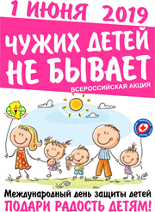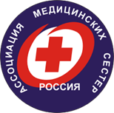
Всероссийская акция
«ЧУЖИХ ДЕТЕЙ НЕ БЫВАЕТ:
ПОДАРИ РАДОСТЬ ДЕТЯМ»
1 июня 2019 года

Дата проведения акции

Название медицинской организации

Место проведения акции

Количество участников акции:
- сестринский персонал
- волонтеры
Охват населения (кол-во человек)

Форма проведения акции, мероприятия

Количество распространенных раздаточных материалов (плакаты, памятки, буклеты и пр.)

Публикации статей в СМИ (названия СМИ и статей)

Результаты акции (отзывы, пожелания, благодарности)

Приложения | Отдельными файлами предоставить фотографии в формате JPEG  При проведении виртуальной формы акции дополнительно приложить скриншот страницы в социальной сети.

ФИО подготовившего отчет
Моб. телефон
Эл. почта

